声援“12瞒逃”？戏可真多！

原创 有里儿有面 [有理儿有面](javascript:void(0);)

**有理儿有面**

微信号 youli-youmian

功能介绍 你说是不是

2020-10-30[原文](https://mp.weixin.qq.com/s?__biz=Mzg3MjEyMTYyNg==&mid=2247515666&idx=1&sn=6a8137792d21f165b7156ca0f49000eb&chksm=cef6ea67f98163710c7d5ae618ea7692b4968ca7ce4199e6f77166a646b9ef48c8ff6b93b3b7&scene=27#wechat_redirect&cpage=57) 发表于

收录于合集





**全文共3454字，图片15张，预计阅读时间为9分钟。**

**文章首发于“有理儿有面”（youli-youmian），欢迎大家在朋友圈和微信群转发。**

**公众号及其他平台转载请在后台留言。**



▼

自8月23日李宇轩等12名偷渡犯被捉后，在香港以及英美的反华政客一直揪着这“12逃犯”不放，明知他们是嫌犯的身份，明知声援12人不会改变既定事实，仍旧一如既往地进行政治煽惑，给嫌犯穿上“民主义士”的光鲜外衣，显然不是支持“民主”这种廉价政治口号所能解释清楚的，“12逃犯”到底有什么“魔力”？这些乱港势力又藏着什么猫腻？

最近，乱港势力在美英等反华势力金主的操控下，在肥佬黎等大台的指挥下，还搞起了所谓“声援12港人全球行动”，又是搞勾联、又是搞“晚会”，以此乞求洋主子伸出援手，把“卖港求荣”发扬光大。真是你方唱罢我登场，宛如港毒分子大型自嗨“真人秀”，好不热闹。



**“揽炒巴”刘祖迪“宣言”后雷声大雨点小**



自10月5日“揽炒团队”核心人物刘祖迪发布所谓宣言已有近一个月，这个“揽炒”的始作俑者最近有什么大动作吗？先来看一下刘祖迪10月初信誓旦旦的宣言。

当时，刘祖迪在英国首次露面，发布了一个时长6分36秒的“揽炒巴真身反击宣言”视频，声称自己就是“搅炒巴”，是一名测量师，无政党背景，“揽炒”概念就是由其2019年6月10日率先提出。视频中他高调宣布：今后将以真实身份会同“揽炒团队”主打“国际”和“本土”两条战线，扬言要围绕“四大主轴”致力于乱港活动，大体就是要做好港毒组织中间人、宣扬“揽炒”理念、推动国际制裁中国、联络国际上的UNPO等民运组织祸乱香港云云。

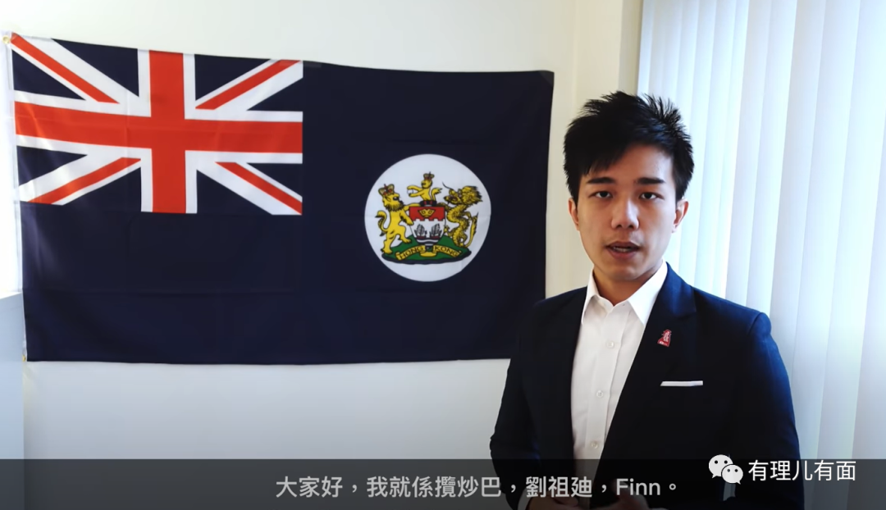

高调出山展真颜的刘祖迪，为自己包装了“义士”、“英雄”的人设，没想到拽不过三秒，就因为“黑金”分赃宣布与昔日“手足”—“与港同行”（Stand with Hong Kong）分家，更为争夺约1600万港元众筹资金的“话事权”，跟“与港同行”在网上爆发骂战！刘希望分家后“五五分帐”，无奈江湖地位低微，无人撑腰，被与“台独”人权组织勾结的SWHK强行打脸。“与港同行”10月6日在网上发文反击称，“资金受到美国当地法律约束，无法实行刘祖迪提出的资金重新调配方案，该组织拥有资金的决定权”。

没捞到钱的刘祖迪，与去年掌握大量资金资助黑暴“揽炒”时的呼风唤雨已大相径庭，屡遭见钱眼才开的“手足”嫌弃，更是在所谓“四大主轴”上毫无进展，活的那叫一个憋屈。

时隔近一个月，刘祖迪在推特、脸书上用尽浑身解数，最后还是靠着“西方政治正确”和往日促成英国议会跨党派香港小组成立时的旧情，强蹭着所谓“声援12瞒逃”的热度，通过发推文声援“12瞒逃”，并圈三个好友的方式，玩了个推特平台“击鼓传花”，这才勉强算是“有所作为”。

给面子的人正是有理哥前期文章中提到的几个英国反华政客——APPG副主席大卫·阿尔顿、柴萍恩以及“香港监察”主席罗杰斯与其“门徒“裴纶德。

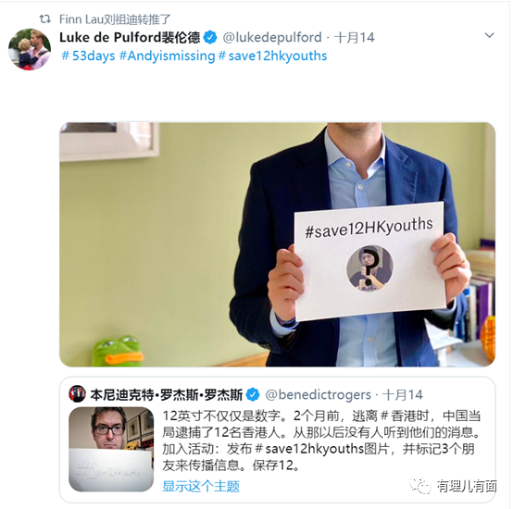

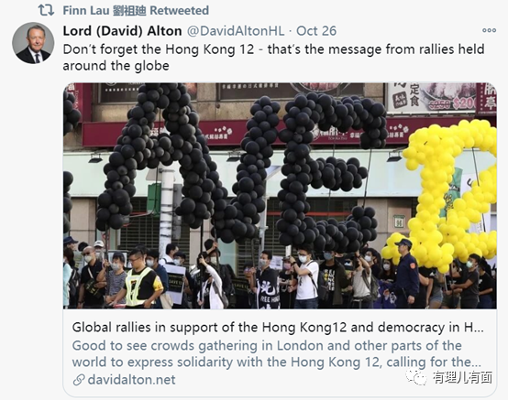

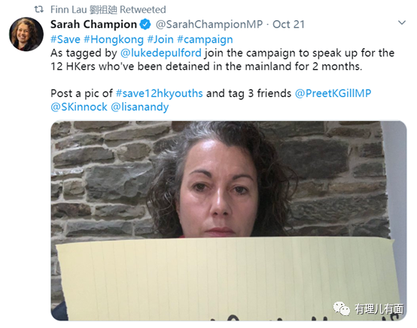

殊不知，罗杰斯、裴纶德与罗冠聪等人更熟，根本不愿鸟刘祖迪这个“菜鸡”。刘祖迪接到了肥佬黎要求声援“12瞒逃”的任务后，没点动静肯定没法交差。于是心生一计，又是求助乱港组织HKIAD（全港11所大学学生会的联盟）发言人邵岚（Joey Sue），又是利用逃英地利条件急忙去找裴纶德“蹭合照“拼乱港流量。

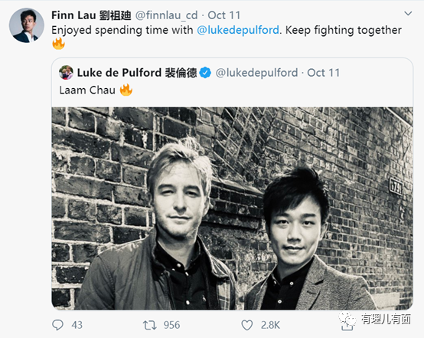

结果乱港学生组织的邵岚在发推@朱凯迪等三人后，不得已又在@人选中加上了刘祖迪。

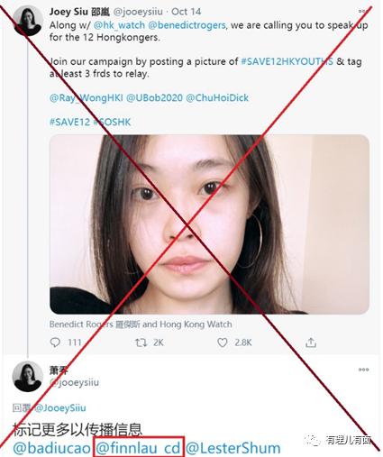

可见没有大量“黑金”加持的刘祖迪，已经变的人嫌狗不待见。



**罗冠聪“跪舔”英国政客搞百人集会**



比起刘祖迪，罗冠聪这个“手足冲，自己松”的年轻老港毒，就更加“活跃”。他伙同英国政客一直在刷存在感。10月25日，为了完成肥佬黎下达的声援任务，马上秀出自己“舔狗”汉奸的气质，鼓动“香港监察”主席罗杰斯与其门徒裴纶德于英国伦敦桥塔桥（Tower Bridge）旁的空地上，在英国疫情第三轮爆发的情况下，纠集了近百名在英乱港人士搞聚集，真心是关照“手足”，送以“新冠病毒”问候。

集会上“香港监察”主席罗杰斯发言，呼吁世界“营救”12人，还以广东话高呼“释放义士，毋忘义士，释放十二”等口号，算给足了面子。英国保守党人权委员会委员裴伦德还鼓动英国首相约翰逊和外相拉布也发声声援“12瞒逃”，企图拉英国政府下水。

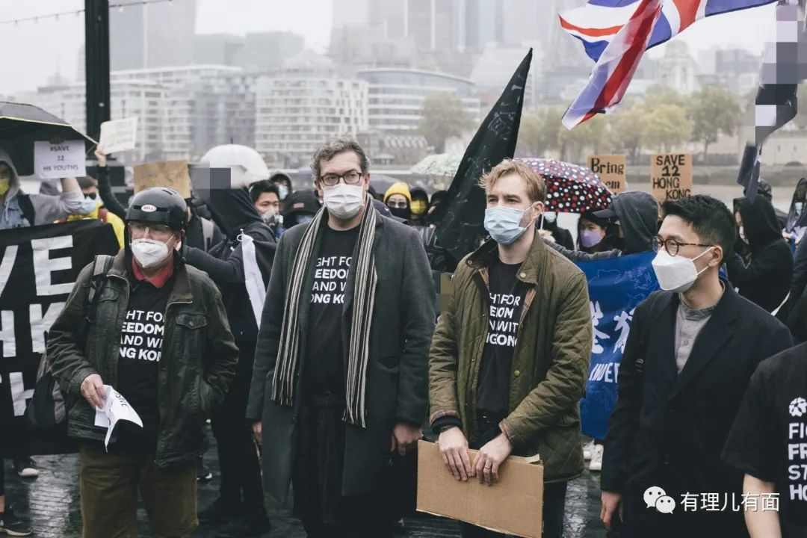

罗冠聪则是大言不惭的说自己变得更有影响力，“自己令到香港人声音在世界每一角落，除了在报纸新闻杂志上出现，亦都在每一角落，这就是身处香港以外的人的责任，只要尚有‘手足’因受压迫，自己就没资格绝望、没资格放弃”。这份担当，“手足”们被捕而罗冠聪飞去美国读书时就深刻领教过了。

啧啧啧，这段“感人肺腑”的发言，真是秀的可以，还连带鼓吹自己花钱上时代周刊的事。说是声援，倒不如说是按照肥佬黎指令念了遍稿子，内容一成不变，嘴脸着实令人作呕。



**黄之锋 朱凯迪等大搞“自嗨”网上集会**



10月25日晚8点，同样是接到肥佬黎的指令，在港的港毒议员、乱港头目组织了一场主题同样为”声援12港人全球行动“的网上集会，于脸书账号”12港人关注组“进行了直播。

要不说群魔乱舞呢，在港举办的这场网上集会才是最具特色、更加“隆重”的，可谓是声光电俱佳。既有主持人衔接过场，又有“12瞒逃”家属在线采访，还有卖国“王婆”王凤瑶在线传谣，并播放了精心炮制的“全球港人”快闪视频，活动由河童黄之锋、朱凯迪等人领衔主演。

活动内容与之前的搬弄是非、颠倒黑白如出一辙。

先是“协助”所谓12港人家属的邹家成宣读声明，要求立即释放12港人，并确保他们的基本权利；促请世界各地政府循官方渠道向中国表达关注。

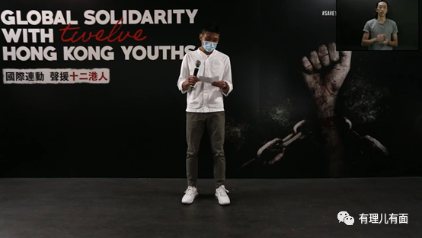

然后朱凯迪上来扭扭捏捏的念了一遍准备好的稿子就匆匆下场。

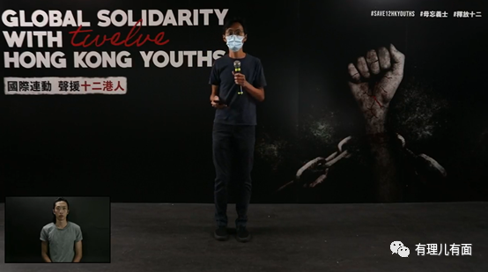

接着，卖国王婆搞了一段现场说法，表演了一波现场“传谣”。其中一段很有意思的是，王婆说被关押时吃的很脏，菜都没洗过，菜色很单一。这种话水分多大读者们自己品，你看王婆这气色，遭虐待能活得这么潇洒吗？

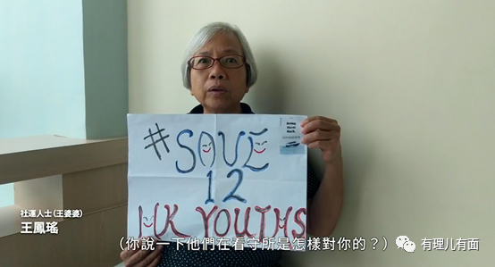

后来，部分所谓家属发言，表达“挂念，盼归”云云，大打悲情牌，诬称特区政府无能、漠视”，再提“卖12个猪仔”。



紧接着网上集会迎来高潮，播放了事先剪辑好的“全球声援”快闪视频，可谓制作精良，群演阵容强大，打卡了各国网红景点，尽显背后“金主”资金的雄厚。

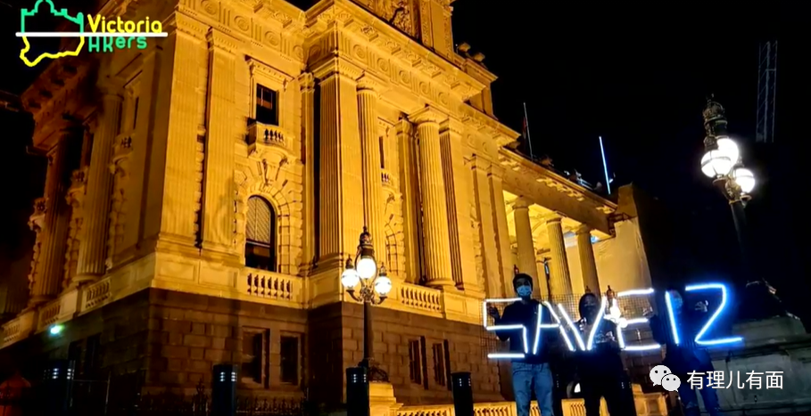

之后，压轴的河童黄之锋上台表演，其说“一次集会不可能令他们明天就回来，但可以增加12人的安全系数，早日平安归来，相信最终能够滴水穿石，让他们成功返港。”真是瞎话张嘴就来，打嘴炮一套一套的。

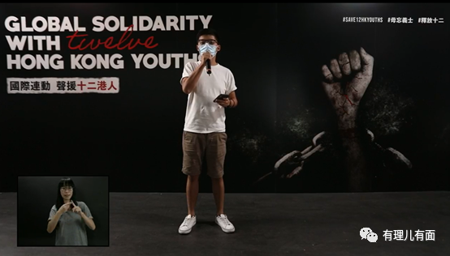

“晚会”在港毒歌手郑敬基自弹自唱中渐入尾声。

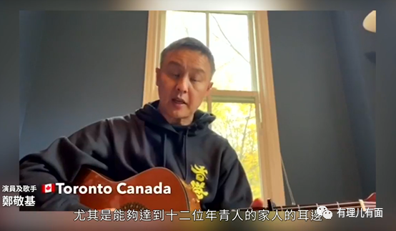

最后，这场闹剧，在2年前逃亡德国获政治难民身份庇护的乱港分子李东升 “愿12手足早日和家人再见” 的“祝福”中落下帷幕。

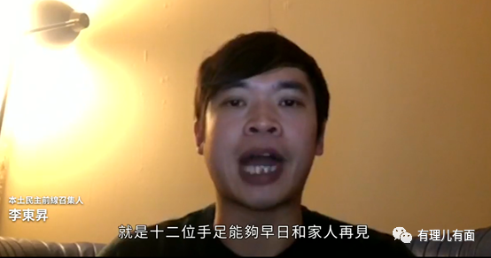

乱港分子惺惺作态，执意炒作“12瞒逃”，搭好舞台轮流唱戏，真是让人如吃了苍蝇般恶心！



乱港势力抓着“12瞒逃”牢牢不放，险恶用心主要有两个方面。

一方面，反华乱港势力正在利用炒作“12瞒逃”和“家属痛心疾首盼亲人归”的同理心，渲染营造港人对内地的敌对态度。同时，乱港势力极为担心12人供出幕后大台，便动用了最大的“资源”，拼命为“12瞒逃”洗地脱罪。他们叫嚣“立即释放12瞒逃回港”，要求“犯人自行选择律师、犯人接受医治，犯人与外界通讯，确保政治犯基本权利”，并以此攻击内地司法体制。

且不说内地司法机关高度重视案件，必将严格按照执法程序将案件办成铁案，难道内地司法机构会让12关键嫌犯出事？

乱港势力挖空心思抹黑内地，利用香港市民不了解内地法律的空子，提出现时家属见面的要求压根就不符合内地法例。再说药物问题，中国的大量药物都在出口，难道罪犯邓棨然的哮喘和皮肤病内地没药可治？这种理由竟然也敢拿上台面，真是没啥理由可说了。再说与外界通讯这件事，看过港片的我们都知道，香港羁押的嫌犯都不能与外界通讯，难道在内地看守所要每人配一部手机？还有“确保政治犯基本权利”这个说法着实阴险，偷渡就是偷渡，被内地依法拘捕就变成了“政治犯”，这与“逃犯条例”被抹黑成“送中”如出一辙！

另一方面，乱港势力刻意找来全蒙面的演员充当家属，咬死“12瞒逃”是钓鱼时被港警“卖猪仔”，又在明知“香港政府飞行服务队飞行任务涉及的飞机调配、航行细节等不会公开”的前提下，捏造“飞行服务队护航送中”的假新闻，让港人误以为飞行服务队不公开就是心虚，目的就是让国安法下渐入佳境的香港秩序再次乱起来，让期盼“止暴制乱、恢复秩序”的民意再次被蛊惑、煽动，从而达到质疑特区政府无能、离间对特区政府的信任。

乱港势力上演港毒“真人秀”，一个个奋力“演出”，不断挖掘民怨、挑拨离间、制造撕裂的政治操弄，在内地看来犹如闹剧，但却影响着港人的看法和态度，这些乱港“演员”即使演技再好，不过是逢场作戏，等待他们的最终下场只能是“手足”们到监狱里齐上齐落。

就让我们一起笑看大结局吧！

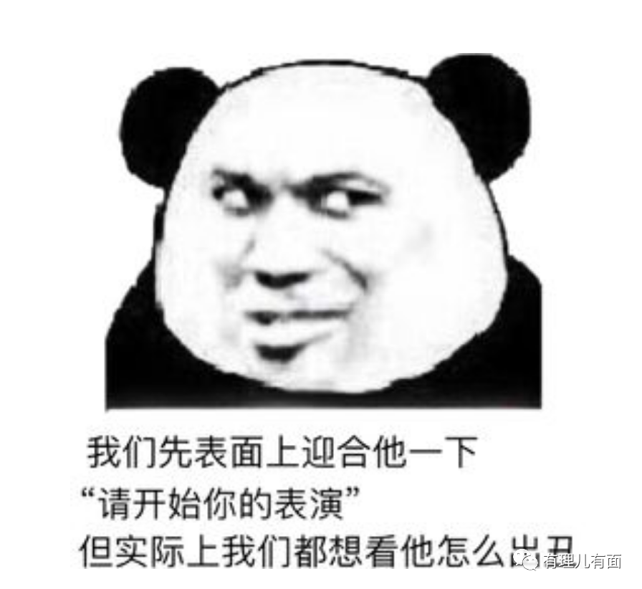

图片源自网络





**关注公众号：**

**有理儿有面**

**理   性｜   揭   秘｜   探   讨**







有里儿有面

**微信扫一扫赞赏作者** **赞赏**

已喜欢，对作者说句悄悄话

取消

**发送给作者**

**发送**

最多40字，当前共字

 人赞赏

上一页 1/3 下一页

长按二维码向我转账

受苹果公司新规定影响，微信 iOS 版的赞赏功能被关闭，可通过二维码转账支持公众号。

### 精选留言

用户设置不下载评论